Číslo smlouvy objednatele: ____/2014/OD/LPO

Identifikátor veřejné zakázky (IVZ): P14V00000016

Požadavky na obsah smlouvy o dílo

Smluvní strany

Statutární město Ostrava Název, jméno, příjmení
Prokešovo náměstí 8, 729 30 Ostrava sídlo,
zastoupené Bc. Tomášem Suchardou zastoupena
náměstkem primátora Tit., jméno, příjmení

IČO: 00845451 IČO: …
DIČ: CZ00845451 (plátce DPH) DIČ: …
Peněžní ústav: Česká spořitelna a.s., Peněžní ústav: …
okresní pobočka Ostrava …
Číslo účtu: 27-1649297309/0800 Číslo účtu: …
Zapsaná v obchodním rejstříku vedeném u ……… v ………., oddíl .…, vložka …

dále jen objednatel dále jen zhotovitel (doplní uchazeč)

Obsah smlouvy

Úvodní ustanovení
- Tato smlouva o dílo je uzavřena podle zákona č.89/2012 Sb., občanský zákoník (dále jen „NOZ“).
- Smluvní strany prohlašují, že údaje uvedené v záhlaví této smlouvy odpovídají skutečnosti v době uzavření smlouvy. Změny údajů se zavazují bez zbytečného odkladu oznámit druhé smluvní straně.
- Zhotovitel prohlašuje, že je odborně způsobilý k zajištění předmětu této smlouvy.
- Zhotovitel se zavazuje, že po celou dobu účinnosti této smlouvy bude mít účinnou pojistnou smlouvu pro případ způsobení škody v souvislosti s výkonem předmětné smluvní činnosti ve výši ….. Kč (doplní uchazeč, min. 1,5mil. Kč), kterou kdykoliv na požádání předloží v originále zástupci objednatele k nahlédnutí. (V případě, že na realizaci předmětu této smlouvy se bude podílet více zhotovitelů společně, bude každý zhotovitel pojištěný za škodu způsobenou třetí osobě při plnění předmětu této smlouvy ve výši min. 1,5 mil. Kč. Tato povinnost bude splněna tím, že každý ze zhotovitelů předloží kdykoli na požádání zástupci objednatele k nahlédnutí pojistnou smlouvu dle předchozí věty v plné výši a v originále samostatně, a nebo tak, že kterýkoliv ze zhotovitelů doloží pojistnou smlouvu, ze které bude vyplývat, že pojištění je sjednáno i ve prospěch ostatních zhotovitelů. - Pozn.: Pokud bude tato smlouva uzavřena s jedním dodavatelem, bude před uzavřením této smlouvy odstavec v závorce vypuštěn).
- Zhotovitel prohlašuje, že není nespolehlivým plátcem DPH a že v případě, že by se jím v průběhu trvání smluvního vztahu stal, tuto informaci neprodleně sdělí objednateli.
- Objednatel prohlašuje, že je držitelem výhradní licence k užití loga statutárního města Ostrava (dále jen „logo města“) jako autorského díla a zároveň má výlučné právo užívat logo města jako ochrannou známku ve spojení s výrobky a službami, pro něž je chráněna. Objednatel je oprávněno poskytnout podlicenci k užití loga města třetí osobě.
- Zhotovitel stavby, která je předmětem této smlouvy ani osoba s ním propojená, nesmí u této stavby provádět technický dozor.
- Účelem uzavření této smlouvy je výběr parkovného dle nařízení města.

Předmět smlouvy

- Zhotovitel se touto smlouvou zavazuje provést dodávku a montáž 25 ks nových parkovacích automatů, vytvoření dohledového centra nad těmito parkovacími automaty v sídle správy tj. v sídle společnosti Ostravské komunikace a.s., zaškolení obsluhy dispečerských a servisních pracovníků správy. Podrobná specifikace předmětu smlouvy:
- Dodávka a montáž 1 ks nového parkovacího automatu (dále jen PA) typu …..(doplní uchazeč) (technická specifikace uvedena v příloze č. 1 smlouvy) jako prototypu do 30 kalendářních dnů od data nabytí účinnosti této smlouvy. Důvodem je ověření objednatelem funkčních a technických vlastností, a to včetně přenosu dat na administrátorské pracoviště u správce PA během 30 dnů od uvedení prototypu PA do provozu. Při nesplnění funkčních a technických vlastností PA je toto důvodem objednatele k okamžitému odstoupení od smlouvy bez nároku zhotovitele na jakoukoliv finanční náhradu od objednatele.
- Dodávka 25 ks (včetně prototypu) nových PA typu …………. …..(doplní uchazeč) (technická specifikace uvedena v příloze č. 1 smlouvy) kompletně vybavených dle technické specifikace uvedené v zadávací dokumentaci, včetně vybourání původních betonových základů, vybudování nových betonových základů, uvedení povrchů do původního stavu, instalace PA, jejich oživení a demontáže stávajících PA. Nové PA budou umístěny na místě stávajících PA.
- Vytvoření dohledového centra nad těmito parkovacími automaty v sídle správy PA, tedy společnosti Ostravské komunikace, a.s., Novoveská 1266/25, Ostrava – Mariánské Hory, tj. dodávka obslužného software pro dohled a administraci PA, software bude v modulárním uspořádání zajišťovat funkce specifikované v zadávací dokumentaci (technická specifikace uvedena v příloze č. 1 smlouvy).
- Dodávka 8 ks náhradních samo-uzamykatelných trezorových schránek pro jednorázový výběr hotovosti z PA.
- Dodávka 10 ks kontrolních mincí a 40 ks parkovacích kotoučů bez potisku (čistých) s minimálním počtem 4500 lístků / kotouč.
- Ekologická likvidace veškeré demontované technologie zákonným způsobem a dodání dokladů o její realizaci v rámci předání a převzetí díla.
- Zpracování realizační projektové dokumentace řešení předmětu díla.
- Zaškolení obsluhy dispečerských a servisních pracovníků správce PA v rozsahu obvyklém pro danou problematiku s případným využitím souvisejících SW prostředků.
- Poskytování úplného servisu nutného pro trvání záruky (součástí díla není poskytování pozáručního servisu, tj. servisních služeb poskytovaných po uplynutí záruční doby). Pokud zhotovitel nebude výrobcem nebo autorizovanou osobou PA nebo náhradních dílů, zajistí tuto činnost prostřednictvím těchto osob na vlastní náklady.
- Vizualizace systému pro uživatele a veškerá dokumentace předávaná zhotovitelem v rámci plnění předmětu smlouvy bude v českém jazyce a to ve třech vyhotoveních v tištěné a elektronické formě na CD event. DVD.
- Dodávka provozní dokumentace vč.: manuálu pro obsluhu, řádu údržby, případná doporučení výrobce, pracovní postupy, periodické prohlídky doporučené výrobcem atd.
- Předmět smlouvy bude realizován v souladu s ustanoveními této smlouvy, se zadávací dokumentací veřejné zakázky, s projektovou dokumentací uvedenou v odst. 1. tohoto článku smlouvy a souvisejícími rozhodnutími.
- Předmět smlouvy může být rozšířen o práce a činnosti, které vyplynou z nepředvídatelných změn oproti zadání, výhradně však na základě souhlasného stanoviska nebo požadavku objednatele (vícepráce). Smluvní strany se dohodly v případě vzniku víceprací zahájit jednání o rozsahu víceprací a uzavření dodatku k této smlouvě. Zhotovitel zavazuje ocenit vícepráce dle jednotkových cen použitých z nabídkového položkového rozpočtu a není-li toto možné, pak nacení položky stavebních a montážních prací takto:
- v případě, že celková cena díla je vyšší nebo stejná než předpokládané náklady na realizaci této stavby, zhotovitel stanoví cenu podle ceníku stavebních prací společnosti ÚRS Praha, a.s. v cenové soustavě ÚRS platného v době uzavření dodatku k této smlouvě
- v případě, že celková cena díla je nižší než předpokládané náklady na realizaci této stavby, stanoví cenu násobkem cen dle podle ceníku stavebních prací společnosti ÚRS Praha, a.s. v cenové soustavě ÚRS platného v době uzavření dodatku k této smlouvě a koeficientu vypočteného jako podíl celkové ceny díla a předpokládaných nákladů na realizaci této stavby dle projektové dokumentace, tj. dle vzorce

celková cena díla

Cena vícepráce = URS x -----------------------------

předpokládaná cena díla

Zhotovitel může začít provádět vícepráce až po uzavření dodatku k této smlouvě.

- V případě požadavku na méněpráce objednatel zapíše svůj požadavek do deníku provedených prací a zhotovitel zpracuje odpočtový dodatek rozpočtu, kde budou použity ceny dle položkového rozpočtu zhotovitele platné v době zpracování tohoto rozpočtu. O těchto změnách uzavřou smluvní strany po jejich ocenění písemný dodatek ke smlouvě o dílo.
- Zhotovitel je povinen provést dílo vlastním jménem, na svůj náklad, na vlastní odpovědnost a na své nebezpečí. Způsob provedení díla tak, aby bylo v souladu s projektovou dokumentací uvedenou v čl. II odst. 1 této smlouvy, je oprávněn si zvolit zhotovitel. Věci potřebné k provedení díla je povinen opatřit zhotovitel.
- Za objednatele Magistrátu města Ostravy (dále jen „MMO“) je pověřen se zhotovitelem po celou dobu jednat a technický dozor vykonávat:
- Ing. Richard Adámek (tel.: 599 443 374, e-mail: radamek@ostrava.cz)
- Ing. Michal Hrubý (tel. 595 621 370, e-mail: hruby@okas.cz )
- Smluvní strany prohlašují, že předmět smlouvy není plněním nemožným a že smlouvu uzavírají po pečlivém zvážení všech možných důsledků.

Místo plnění
Místem plnění předmětu smlouvy jsou lokality na území statutárního města Ostrava dle přílohy č. 3 této smlouvy.

Cena díla
    - Cena za provedené dílo dle čl. II je stanovena dohodou smluvních stran a činí: (doplní uchazeč)

Cena bez DPH ……………………….. Kč
DPH………………………………….. Kč
Cena celkem vč. DPH……………….Kč

    - Součástí této smlouvy je nabídkový rozpočet, který tvoří přílohu č. 2 této smlouvy.
    - Cena bez DPH uvedená v odstavci 1. tohoto článku je dohodnuta jako cena nejvýše přípustná a platí po celou dobu účinnosti smlouvy.
    - Sjednaná smluvní cena v odst. 1 tohoto článku zahrnuje veškeré profesně předpokládané náklady zhotovitele nutné k provedení celého díla v rozsahu čl. II. Předmět smlouvy v kvalitě a druhu určených materiálů a komponentů specifikovaných v nabídce zhotovitele, předpokládané inflační vlivy, apod.
    - Součástí sjednané ceny jsou veškeré práce a dodávky, místní, správní a jiné poplatky (mimo poplatky za zvláštní užívání zeleně - chodníku - vozovky ve správě příslušného městského obvodu, které má město Ostrava, jako investor, zdarma) a další náklady nezbytné pro řádné a úplné zhotovení díla, např. na vybudování, provoz a demontáž zařízení staveniště, na vypracování dokumentace skutečného provedení, apod..
    - Zhotovitel odpovídá za to, že sazba daně z přidané hodnoty bude stanovena v souladu s platnými právními předpisy.
    - Smluvní strany se dohodly, že dojde-li v průběhu plnění předmětu této smlouvy ke změně zákonné sazby DPH stanovené pro příslušné plnění vyplývající z této smlouvy, je zhotovitel od okamžiku nabytí účinnosti změny zákonné sazby DPH povinen účtovat platnou sazbu DPH. O této skutečnosti není nutné uzavírat dodatek k této smlouvě.
    - Objednatel prohlašuje, že plnění, které je předmětem této smlouvy, nebude sloužit výlučně pro výkon veřejné správy. Pro výše uvedené plnění bude aplikován režim přenesené daňové povinností dle § 92a zákona č. 235/2004 Sb., o dani z přidané hodnoty, ve znění pozdějších předpisů a v souladu s tím vystaví zhotovitel daňový doklad se všemi náležitostmi.
    - Smluvní strany se dohodly, že vylučují použití ustanovení §2620 odst. 2 zákona č. 89/2012 Sb. občanský zákoník.

Termíny plnění
    - Práce na realizaci předmětu smlouvy budou započaty ihned po nabytí účinnosti této smlouvy.
    - Zhotovitel provede do 30 kalendářních dnů od data nabytí účinnosti této smlouvy demontáž, dodávku a montáž 1 ks nového parkovacího automatu jako prototypu, vytvoří dohledové centrum, dodá 8 ks náhradních samo-uzamykatelných trezorových schránek, 10 ks kontrolních mincí a 40 ks parkovacích kotoučů bez potisku a provede zaškolení obsluhy dispečerských a servisních pracovníků správce PA dle čl. II, odst. 1 smlouvy.
    - Po uplynutí lhůty pro ověření funkčních a technických vlastností PA dle čl. II, odst. 1 této smlouvy a po zaslání písemné výzvy objednatelem provede zhotovitel ihned výměnu zbývajících 24 ks PA dle čl. II, odst. 1 této smlouvy. Zhotovitel se zavazuje, že celková doba odstávky (výměny) obměňovaných 24 ks PA, mimo prototyp PA (tj. doba od vypnutí 1. stávajícího PA do zprovoznění 24. nového PA včetně připojení na zhotovitelem nově dodaný systém vzdáleného dohledu a jeho zprovoznění v sídle správy PA, Ostravské komunikace, a.s., Novoveská 1266/25, Ostrava - Mariánské Hory) bude trvat maximálně 25 pracovních dnů. Tento termín provedení díla zahrnuje i přejímací řízení podle čl. XII. odst. 2 této smlouvy.
    - Vizualizace systému pro uživatele a veškerá dokumentace (dodávka provozní dokumentace vč. manuálu pro obsluhu, řádu údržby, případná doporučení výrobce, pracovní postupy, periodické prohlídky doporučené výrobcem atd.) bude objednateli předána nejpozději v den zprovoznění posledního PA.
    - Realizační projektové dokumentace bude objednateli předána do 30 dnů od zprovoznění posledního PA.
    - Zhotovitel může předat dílo před smluveným termínem plnění jen s předchozím písemným souhlasem objednatele.
    - V případě, že o to objednatel požádá, přeruší zhotovitel práce na díle. O tuto dobu se posunují termíny tím dotčené (za předpokladu, že přerušení nebylo způsobeno důvody ležícími na straně zhotovitele).
    - Pokud zhotovitel nebude schopen plynule pokračovat v provádění díla z důvodu technologických a nepříznivých klimatických podmínek, bude tato skutečnost zaznamenána do deníku provedených prací a o tuto dobu budou prodlouženy termíny plnění díla. Za nepříznivé klimatické podmínky bude považován stav, kdy povětrnostní podmínky, to znamená srážky a venkovní teploty, neumožňují dle technicko - kvalitativních podmínek provádět dané stavební práce.

Vlastnictví
    - Vlastníkem zhotovovaného díla je objednatel.
    - Veškeré podklady, které byly objednatelem zhotoviteli předány, zůstávají v jeho vlastnictví a zhotovitel za ně zodpovídá od okamžiku jejich převzetí a je povinen je vrátit objednateli po splnění svého závazku.

Platební podmínky
    - Zálohy nejsou sjednány.
    - Smluvní strany se dohodly, že vylučují použití ustanovení § 2611z.č. 89/2012 Sb. občanský zákoník.
    - Podkladem pro úhradu smluvní ceny je vyúčtování nazvané faktura (dále jen „faktura“), které bude mít náležitosti daňového dokladu dle zákona č. 235/2004 Sb., o dani z přidané hodnoty, ve znění pozdějších předpisů (dále jen „zákon o DPH“).
    - Faktura musí kromě zákonem stanovených náležitostí pro daňový doklad obsahovat také:
- číslo a datum vystavení faktury,
- číslo smlouvy a datum jejího uzavření,
- předmět plnění a jeho přesnou specifikaci ve slovním vyjádření (nestačí pouze odkaz na číslo uzavřené smlouvy),
- soupis provedených prací, dodávek nebo služeb včetně zjišťovacího protokolu,
- označení banky a číslo účtu, na který musí být zaplaceno,
- označení osoby, která fakturu vyhotovila, včetně jejího podpisu a kontaktního telefonu,
- IČ a DIČ objednatele a zhotovitele, jejich přesné názvy a sídlo,
- sdělení, zda výši daně je povinen doplnit a přiznat objednatel,
- označení útvaru objednatele, který akci likviduje (odbor dopravy),
- informace o zatřídění prací z hlediska CZ-CPA.
    - Nebude-li faktura obsahovat některou povinnou nebo dohodnutou náležitost, bude-li nesprávně vyúčtována cena nebo nesprávně uvedena DPH, je objednatel oprávněn fakturu vrátit zhotoviteli k provedení opravy. Ve vrácené faktuře vyznačí důvod vrácení. Zhotovitel provede opravu vystavením nové faktury.
    - Faktura bude zpracována v souladu s vyhláškou č. 410/2009 Sb., kterou se provádějí některá ustanovení zákona č. 563/1991 Sb., o účetnictví, ve znění pozdějších předpisů, pro některé vybrané účetní jednotky, ve znění pozdějších předpisů. Rovněž bude ve faktuře uplatněn Pokyn GFŘ č. D-6 k jednotnému postupu při uplatňování některých ustanovení zákona č. 586/1992 Sb., o daních z příjmů, ve znění pozdějších předpisů, uveřejněný ve Finančním zpravodaji číslo 7/2011
    - Zhotovitel je podle ustanovení § 2 písm. e) zákona č. 320/2001 Sb., o finanční kontrole ve veřejné správě a o změně některých zákonů, ve znění pozdějších předpisů, povinen poskytnout požadované informace a dokumentaci zaměstnancům nebo zmocněncům pověřených orgánů (Úřadu regionální rady regionu soudržnosti Moravskoslezsko, Ministerstva financí, Nejvyššího kontrolního úřadu, příslušného finančního úřadu a dalších oprávněných orgánů státní správy) a vytvořit výše uvedeným orgánům podmínky k provedení kontroly vztahující se k předmětu této smlouvy a poskytnout jim součinnost. Zhotovitel je povinen zajistit poskytnutí v tomto odstavci uvedených informací a dokumentaci svými subdodavateli (poddodavateli).
    - Objednatel je oprávněn provést kontrolu vyfakturovaných dodávek, prací a služeb. Zhotovitel je povinen oprávněným zástupcům objednatele provedení kontroly umožnit.
    - Doručení faktury ve třech originálních vyhotoveních provede zhotovitel osobně proti podpisu oprávněného zástupce objednatele nejpozději do 7 dnů ode dne uskutečnění zdanitelného plnění. Zhotovitel je povinen kopie faktury, včetně všech povinných příloh (soupisy provedených prací a zjišťovací protokol ve formátu *.xls) rovněž zasílat emailovou korespondencí zástupci objednatele a inženýrské organizaci nejpozději do 2 dnů ode dne uskutečnění zdanitelného plnění.
    - Strany se dohodly, že platba bude provedena na číslo účtu uvedené zhotovitelem ve faktuře bez ohledu na číslo účtu uvedené v záhlaví této smlouvy. Musí se však jednat o číslo účtu zveřejněné způsobem umožňujícím dálkový přístup podle § 96 zákona č. 235/2004 Sb., o dani z přidané hodnoty, ve znění pozdějších předpisů. Zároveň se musí jednat o účet vedený v tuzemsku.
    - Pokud se stane zhotovitel nespolehlivým plátcem daně dle § 106a zákona č. 235/2004 Sb., o dani z přidané hodnoty, ve znění pozdějších předpisů, je objednatel oprávněn uhradit zhotoviteli za zdanitelné plnění částku bez DPH a úhradu samotné DPH provést přímo na příslušný účet daného finančního úřadu, dle § 109a zákona o dani z přidané hodnoty. Zaplacení částky ve výši daně na účet správce daně zhotovitele a zaplacení ceny bez DPH zhotoviteli bude považováno za splnění závazku objednatele uhradit sjednanou cenu.
    - Celkovou cenu za zajištění činností uhradí objednatel bankovním převodem ve prospěch účtu zhotovitele uvedeného v záhlaví této smlouvy v 48 stejných splátkách, tj. ve splátkách ve výši ……… Kč bez DPH (doplní uchazeč: Cena celkem bez DPH / 48) + DPH dle platných právních předpisů. První splátku uhradí objednatel zhotoviteli do 30 kalendářních dnů ode dne uskutečnění zdanitelného plnění, druhá splátka bude uhrazena do 15. dne kalendářního měsíce následujícího po měsíci, ve kterém bylo uskutečněno zdanitelné plnění, nenastane však dříve než 30 dnů ode dne uskutečnění zdanitelného plnění. Další splátky budou hrazeny opakovaně vždy k 15. dne v měsíci, nejpozději do okamžiku, kdy součtem všech uhrazených splátek bude zaplacena celková cena za zajištění činnosti dle odst. 1 čl. IV.
    - Závazek objednatele zaplatit splátku na úhradu celkové ceny je splnění dnem připsání příslušné finanční částky na bankovní účet zhotovitele, jehož číslo je uvedeno v záhlaví smlouvy. Oznámí-li zhotovitel objednateli písemné změnu bankovního účtu s uvedením čísla, je závazek objednatele zaplatit splátku splněn dnem připsání příslušné finanční částky na tento nový účet. Závazek objednatele zaplatit celkovou cenu je splněn dnem připsání poslední splátky na bankovní účet zhotovitele.

Jakost díla
    - Zhotovitel se zavazuje k tomu, že celkový souhrn vlastností provedeného díla bude dávat schopnost uspokojit stanovené potřeby, tj. využitelnost, bezpečnost, pohotovost, bezporuchovost, udržovatelnost, hospodárnost při dodržení zásad ochrany životního prostředí. Ty budou odpovídat platné právní úpravě, českým technickým normám a této smlouvě. K tomu se zhotovitel zavazuje použít výhradně materiály a komponenty, vyhovující požadavkům kladeným na jakost a mající prohlášení o shodě dle zákona č. 22/1997 Sb., o technických požadavcích na výrobky, a o změně a doplnění některých zákonů, ve znění pozdějších předpisů.
    - Zhotovitel je povinen postupovat při provádění díla v souladu s platnými právními předpisy, podle schválených technologických postupů stanovených platnými českými technickými normami a bezpečnostními předpisy. Dodržení kvality všech prací a dodávek sjednaných v této smlouvě je závaznou povinností zhotovitele. Zjištěné vady je zhotovitel povinen odstranit na své náklady.
    - Jakost dodávaných materiálů a konstrukcí bude dokladována předepsaným způsobem při kontrolních prohlídkách a při předání a převzetí díla.
    - Při realizaci díla nesmí zhotovitel použít jakýchkoliv materiálů s karcinogenními nebo jinými účinky, které negativně působí na lidské zdraví. V případě zjištění této skutečnosti je povinností zhotovitele provést náhradu a výměnu i již zabudovaných výrobků a materiálů na své náklady.
    - Zhotovitel je povinen zajistit včasné odborné provedení všech zkoušek předepsaných platnými českými technickými normami, bezpečnostními předpisy nebo vyžádaných příslušnými kompetentními orgány.

Staveniště
    - Objednatel předá zhotoviteli staveniště do 10 –ti pracovních dnů od zaslání písemné výzvy. O jeho předání a převzetí vyhotoví smluvní strany zápis. Seznam jednotlivých stavenišť je uveden v příloze č. 3 smlouvy.
    - Zhotovitel hradí el. energii, vodné, stočné a další odebraná média a zabezpečí na své náklady měření jejich odběru.
    - Zhotovitel odpovídá za bezpečnost a ochranu zdraví všech osob v prostoru staveniště, dodržování bezpečnostních předpisů při výkopových prací, pracích ve výkopu, pohybu na staveništi, za bezpečné ohrazení staveniště, za dodržování hygienických a požárních předpisů, bezpečnosti silničního provozu v prostoru staveniště a dodržování předpisů týkajících se ochrany životního prostředí. Zhotovitel vypracuje pracovní postup z hlediska splnění požadavků bezpečnosti a ochrany zdraví při práci a bezpečnosti technických zařízení včetně stanovení rizik, která mohou působit na zaměstnance při provádění díla včetně opatření.
    - Zhotovitel se zavazuje udržovat na převzatém staveništi pořádek a čistotu, na svůj náklad odstraňovat odpady a nečistoty vzniklé jeho činností, a to v souladu s příslušnými předpisy o likvidaci odpadů.

Stavební deník
    - Zhotovitel je povinen o všech pracích a činnostech prováděných v souvislosti s realizací díla, vést stavební (montážní) deník s šestimístným číslováním stránek již ode dne převzetí staveniště. Stavební deník bude trvale dostupný na stavbě.
    - Stavební deník bude veden v souladu s vyhláškou č. 499/2006 Sb., o dokumentaci staveb, ve znění pozdějších předpisů a musí obsahovat:
- základní list s uvedením názvu a sídla objednatele, zhotovitele a případné změny těchto údajů,
- základní údaje o stavbě v souladu se zadávací dokumentací,
- seznam dokladů a úředních opatření, týkajících se stavby,
- přehled smluv a dodatků, případně změn,
- seznam dokumentace stavby, včetně jejich změn a doplnění.
    - Denní záznamy o prováděných pracích se do deníku zapisují čitelně, zásadně v den, kdy byly tyto práce provedeny, nebo kdy nastaly okolnosti, které jsou předmětem zápisu. Zápisy v deníku nesmí být přepisovány, nečitelně škrtány a z deníku nesmí být vytrhávány první stránky s originálním textem. Každý zápis musí být podepsán stavbyvedoucím zhotovitele, nebo jeho zástupcem. Mezi zápisy nebudou vynechána volná místa.
    - Do stavebního deníku budou zapsány všechny skutečnosti související s plněním smlouvy. Jedná se zejména o:
- časový postup prací a jejich kvalitu,
- druh použitých materiálů a technologií,
- zdůvodnění odchylek v postupech prací a v použitých materiálech, další údaje, které souvisí s hospodárností a bezpečností práce,
- stanovení termínů k odstranění zjištěných vad,
- údaje potřebné pro posouzení prací orgány státní správy.
    - Zápisy do deníku mohou provádět technický dozor objednatele, oprávnění zástupci objednatele, provozovatele a zhotovitele, příslušné orgány státní správy a osoba provádějící kontrolní prohlídku stavby.
    - Oprávněný zástupce objednatele je povinen sledovat obsah záznamů v deníku a stvrzovat je svým podpisem. K zápisům zhotovitele je povinen objednatel zapsat připomínky vždy do 3 pracovních dnů, jinak se předpokládá jeho souhlasné stanovisko. Zhotovitel se však zavazuje ještě před uplynutím této lhůty prokazatelně vyzvat oprávněného zástupce objednatele k zapsání připomínek.
    - V případě nesouhlasného stanoviska k provedenému zápisu od oprávněných zástupců objednatele, je zhotovitel povinen do 3 pracovních dnů připojit k záznamu své písemné stanovisko, jinak se má za to, že s obsahem tohoto záznamu souhlasí.
    - Stavební deník vede a dokladuje zhotovitel ode dne převzetí staveniště až do konce záruční doby dohodnuté v této smlouvě a odstranění poslední vady, reklamované objednatelem v záruční době. Provádění pravidelných denních záznamů končí dnem převzetí díla objednatelem.
    - Zhotovitel bude předávat oprávněnému zástupci objednatele prvý průpis denních záznamů ze stavebního deníku při prováděné kontrolní činnosti.
    - Zhotovitel povede mimo vlastního stavebního deníku i deník víceprací a méněprací. Odsouhlasení návrhu i vlastního provedení více a méněprací v tomto deníku musí být potvrzeno pověřeným zástupcem zhotovitele, objednatele, technickým dozorem. Režim tohoto deníku se řídí předchozími ustanoveními o stavebním deníku.
    - Zápisem ve stavebním deníku nelze měnit obsah této smlouvy.

Provádění díla
    - Zhotovitel je povinen zajistit odborné vedení stavby a v případě prací vyžadujících zvláštní oprávnění také odborné vedení držiteli příslušného oprávnění.
    - Zhotovitel se zavazuje provést dílo svým jménem a na svou vlastní zodpovědnost.
    - Zhotovitel se zavazuje realizovat práce vyžadující zvláštní způsobilost nebo povolení podle příslušných předpisů osobami, které tuto podmínku splňují.
    - Objednatel si vyhrazuje právo projednat a případně odmítnout subdodavatele navržené zhotovitelem.
    - Zhotovitel je povinen bez odkladu upozornit objednatele na případnou nevhodnost realizace vyžadovaných prací. Smluvní strany se dohodly na vyloučení ustanovení § 2595 zákona č. 89/2012 Sb., občanský zákoník.
    - Zhotovitel předloží objednateli před zahájením prací aktualizovaný časový harmonogram postupu prací.
    - Zhotovitel je povinen provedené montážní práce, instalované komponenty a výrobky nutné pro realizaci montáže zabezpečit před poškozením a krádežemi až do předání dokončeného díla, nebo jeho části, k užívání objednateli, a to na vlastní náklady.
    - Zhotovitel je povinen zajistit ve všech subdodavatelských smlouvách závazek, že subjektům provádějícím audit a kontrolu poskytnou všechny nezbytné informace týkající se subdodavatelských činností.
    - Zhotovitel je při své činnosti povinen předcházet vzniku havárií. V případě, že zhotovitel způsobí na místě realizace havárii, je povinen informovat zástupce příslušného provozu objednatele a účastnit se likvidace následků havárie. V případě, že zhotovitel způsobí objednateli svým jednáním škodu, zejména z důvodů porušení předpisů o ochraně životního prostředí, předpisů pro nakládání s odpady a chemickými látkami a chemickými přípravky, předpisů bezpečnosti práce, dopravních předpisů a protipožárních předpisů, je zhotovitel povinen škodu uhradit v plné výši, pokud se smluvní strany nedohodnou jinak.
    - Zhotovitel prokazatelně vyzve oprávněného zástupce objednatele písemnou formou nejméně 3 pracovní dny předem k prověření kvality prací, jež budou dalším postupem při zhotovování díla zakryty. V případě, že se na tuto výzvu objednatel bez vážných důvodů nedostaví, může zhotovitel pokračovat v provádění díla po předchozím písemném upozornění objednatele.
    - Zjistí-li zhotovitel při provádění díla skryté překážky bránící řádnému provedení díla, je povinen to bez odkladu oznámit objednateli a navrhnout mu další postup.

Předání díla
    - Objednatel dílo nebo jeho část převezme po jeho dokončení v termínech uvedených v čl. V. této smlouvy. Dohoda o užívání předané části díla musí být písemná.
    - Přejímací řízení dokončeného díla bude objednatelem zahájeno do 10 pracovních dnů po obdržení písemné výzvy zhotovitele a ukončeno nejpozději do 15 pracovních dnů ode dne zahájení,.
    - O předání díla nebo jeho části bude sepsán zápis o předání a převzetí dokončeného díla, který sepíše zhotovitel do formuláře, který mu předá objednatel v průběhu provádění díla a bude obsahovat:
- označení díla popř. jeho části,
- označení objednatele a zhotovitele díla,
- číslo a datum uzavření smlouvy o dílo včetně čísel a dat uzavření jejich dodatků,
- zahájení a dokončení prací na zhotovovaném díle nebo jeho části,
- prohlášení zhotovitele, že dílo nebo jeho část předává a objednatele, zda dílo nebo jeho část přejímá,
- technický popis provedeného díla nebo jeho části,
- datum a místo sepsání zápisu,
- jména a podpisy zástupců objednatele a zhotovitele, příp. dalších zainteresovaných stran.

    - Zahájení přejímacího řízení je podmíněno také komplexním vyzkoušením dodávaného zařízení a provedených montáží, čímž bude ověřeno, že je dílo způsobilé k uvedení do provozu.
    - Součástí zápisu o předání a převzetí dokončeného díla nebo jeho části bude prohlášení zhotovitele o úplnosti a kompletnosti díla.
    - Zhotovitel i objednatel jsou oprávněni uvést v zápise o předání a převzetí dokončeného díla cokoli, co budou považovat za nutné. Po podepsání zápisu o předání a převzetí dokončeného díla oprávněnými zástupci obou smluvních stran se považují veškerá opatření a lhůty v něm uvedené za dohodnuté, pokud některá ze stran neuvede, že s určitými jeho body nesouhlasí. V zápise o předání a převzetí dokončeného díla popsané vady je zhotovitel povinen bezplatně odstranit. Za vady, které se projevily po předání díla, zodpovídá zhotovitel v rozsahu sjednané záruky.
    - V případě, že objednatel řádně dokončené dílo nebo jeho část, které je předmětem této smlouvy, nepřevezme, uvede v zápise o předání a převzetí dokončeného díla důvod jeho nepřevzetí. Po odstranění nedostatků, pro které objednatel odmítl předmět smlouvy převzít, se opakuje přejímací řízení v nezbytně nutném rozsahu. Z opakované přejímky sepíší smluvní strany dodatek k předmětnému zápisu o předání a převzetí dokončeného díla nebo jeho části, v němž objednatel prohlásí, zda dílo od zhotovitele přejímá, a to v souladu s postupem uvedeným v odst. 3 tohoto článku smlouvy. Smluvní strany se dohodly na vyloučení použití ustanovení § 2609 zákona č. 89/2012 Sb., občanský zákoník.
    - Pokud se smluvní strany nedohodnou ani v opakovaném přejímacím řízení na převzetí díla ve lhůtě 5 pracovních dnů od zahájení opětovného předávacího řízení, bude vzniklý spor předán k rozhodnutí příslušnému soudu.
    - K přejímání díla a jeho částí je za objednatele oprávněn vedoucí odboru dopravy Magistrátu města Ostravy, případně jím pověřený zaměstnanec, za zhotovitele je k předávání díla a jeho částí oprávněn .............… (tel.: …) (doplní uchazeč).

Práva z vadného plnění a záruka za jakost

- Práva objednatele z vadného plnění se řídí příslušnými ustanoveními zákona č. 89/2012 Sb., občanský zákoník.
- Zhotovitel poskytuje na provedené dílo záruku v délce ... měsíců (doplní uchazeč, min. však 48 měsíců, max. 96 měsíců)
- Záruční doba začíná plynout ode dne řádného převzetí celého díla objednatelem. V případě, že bude dílo prováděno po částech, tak záruční doba u každé jednotlivé provedené části začíná plynout ode dne jejího řádného převzetí objednatelem, přičemž nevyprší dříve než záruční doba poslední řádně předané části díla.
- Zhotovitel započne s odstraněním vady do … hodin (doplní uchazeč) od okamžiku jejího nahlášení, nejzazší doba nástupu na záruční opravu včetně její dokončení je však 24 hod od doby nahlášení poruchy. Pro termíny odstraňování vad dle tohoto ustanovení budou dále respektovány technologické lhůty a klimatické podmínky pro provádění prací. Obdobným způsobem se bude postupovat v případě uplatnění práva z vadného plnění.
- Neodstraní-li zhotovitel vady ve stanovené lhůtě, je objednatel oprávněn pověřit odstraněním vady jiný subjekt nebo odstranit vady sám a zhotovitel je povinen náklady takto vynaložené objednateli v plné výši uhradit.
- Zhotovitel je povinen odstranit vadu i v případech, kdy neuznává, že za vady odpovídá. Ve sporných případech nese zhotovitel náklady až do rozhodnutí o reklamaci.
- V případě poškození PA nebo jeho části při vandalismu je zhotovitel povinen odstranit vadu popř. vyměnit poškozenou část. Veškeré náklady budou zhotoviteli uhrazeny z pojistky objednatele.
- Oznámení o odstranění vady zhotovitel předá objednateli písemně. Na provedenou opravu v rámci záruky za jakost poskytne zhotovitel záruku ve stejné délce dle bodu 2. tohoto článku smlouvy.
- Zhotovitel se zavazuje provádět veškeré servisní úkony nezbytných pro plnou funkci dodávaného systému (tj. i vč. testů, zkoušek a revizí) dle závazného harmonogramu dna základě dohody smluvních stran po celou dobu trvání záruky.
- Zhotovitel v příloze č. 4 specifikuje podrobný popis úkonů základních údržbových prací, které mají být po dobu trvání záruky prováděny oprávněným zástupcem objednatele (budoucím provozovatelem/správcem předmětu smlouvy) a kterými zhotovitel podmiňuje trvání záruky.
- Servis PA včetně dodávek náhradních dílů musí být zajištěn výrobcem nebo autorizovaným servisním zástupcem výrobců pro tyto PA v ČR, který se formou písemného prohlášení v nabídce uchazeče zaváže k převzetí servisních povinností a záručního plnění po dobu záruky a v plném rozsahu dle nabídky uchazeče ve prospěch zadavatele. Zhotovitel sdělí objednateli, kdo se bude podílet na zajištění servisních služeb vč. telefonních čísel a kontaktních osob a zajistí jejich průběžnou aktualizaci po dobu záruky.
- V případě, že zhotovitel sám autorizovaný servis na nabízené PA nezajišťuje, je povinen doložit originál prohlášení subdodavatele o převzetí všech povinností a závazků ve věci servisních požadavků vůči objednateli pro případná plnění.
- Zhotovitel se zavazuje po dobu záruky použití výhradně originálních dílů a provozních náplní dle předpisu jednotlivých výrobců.
- Pro případné servisní zásahy a opravy většího rozsahu, které nebude možné realizovat na místě dodávky v Ostravě, bude doprava do servisní stanice zajištěna na náklady zhotovitele.

Náhrada újmy
    - Nebezpečí újmy na zhotovovaném díle nese zhotovitel v plném rozsahu až do dne předání a převzetí celého díla. V případě, kdy objednatel začal užívat část díla před předáním celého díla, končí odpovědnost ve vztahu k této části dnem jejího předání objednateli. Odpovědnost zhotovitele se nevztahuje na škody, které jsou pro zhotovitele nepojistitelné (např. živelné události), za které nese odpovědnost objednatel z titulu svého pojištění jako vlastníka objektů.
    - Zhotovitel nese odpovědnost původce odpadů, zavazuje se nezpůsobovat únik ropných, toxických či jiných škodlivých látek na stavbě.
    - Zhotovitel je povinen učinit veškerá opatření potřebná k odvrácení škody nebo k jejich zmírnění.
    - Zhotovitel je povinen nahradit objednateli v plné výši újmu, která vznikla při realizaci a užívání díla v souvislosti nebo jako důsledek porušení povinností a závazků zhotovitele dle této smlouvy.
    - Zhotovitel je povinen sjednat pojištění proti újmám, způsobeným vlastní činností. Toto pojištění je povinen zhotovitel udržovat v účinnosti po celou dobu zhotovování díla.
    - V případě, že objednateli nebo třetím osobám vznikne při činnosti prováděné zhotovitelem prokazatelná újma, která nebude kryta pojištěním sjednaným ve smyslu bodu 5. tohoto článku smlouvy, je zhotovitel povinen tyto újmy uhradit z vlastních prostředků.

Sankční ujednání
    - Zhotovitel je povinen zaplatit objednateli smluvní pokutu ve výši 0,2 % z ceny díla bez DPH za každý i započatý den prodlení s předáním díla bez vad. Tuto smluvní pokutu není povinen zhotovitel platit v případě, kdy bude dílo objednatelem převzato s drobnými vadami, které nebrání užívání díla.
    - Nebude-li kterákoliv splátka uhrazena v době splatnosti, je objednatel povinen zaplatit zhotoviteli úrok z prodlení ve výši 0,015 % z dlužné částky za každý i započatý den prodlení.
    - Zhotovitel je povinen zaplatit objednateli smluvní pokutu ve výši ………(např. 10.000,- Kč) za každý prokazatelně zjištěný případ nedodržení pořádku na staveništi. Pokuta bude vyúčtována až poté, kdy zhotovitel zjištěné nedostatky zapsané v deníku objednatelem nebo jeho zástupcem ve stanoveném termínu neodstraní.
    - V případě nedodržení termínu k odstranění drobných vad zjištěných při předání a převzetí díla je zhotovitel povinen zaplatit objednateli smluvní pokutu ve výši 2.000,- Kč za každý i započatý den prodlení a zjištěný případ.
    - V případě nesplnění povinnosti vést stavební deník v souladu s touto smlouvou a vyhláškou č. 499/2006 Sb., o dokumentaci staveb, ve znění pozdějších předpisů, je zhotovitel povinen zaplatit objednateli smluvní pokutu ve výši 1.000,- Kč) za každý zjištěný případ.
    - V případě nedodržení termínu k odstranění vad zjištěných při předání díla je objednatel oprávněn vyúčtovat smluvní pokutu ve výši 2.000,- Kč) za každý i započatý den prodlení a zjištěný případ.
    - V případě nedodržení termínu k odstranění vady, která se projevila v záruční době, je zhotovitel povinen zaplatit objednateli smluvní pokutu ve výši 1.000,- Kč) za každý i započatý den prodlení a zjištěný případ.
    - V případě, že závazek provést dílo zanikne před řádným ukončením díla, nezaniká nárok na smluvní pokutu, pokud vznikl dřívějším porušením povinnosti.
    - V případě, že bude zjištěno, že stavební deník nejsou přístupné v pracovní době na stavbě, bude zhotoviteli účtována jednorázová smluvní pokuta ve výši 500,- Kč) za každý zjištěný případ.
    - V případě nesplnění dalších povinností zhotovitele mimo povinností uvedených výše, vyplývajících z této smlouvy, je zhotovitel povinen zaplatit objednateli smluvní pokutu ve výši 500,- Kč za každý zjištěný případ.
    - Smluvní pokuty sjednané touto smlouvou zaplatí povinná strana nezávisle na zavinění a na tom, zda a v jaké výši vznikne druhé straně újma, kterou lze vymáhat samostatně. Smluvní strany se dohodly, že objednatel má právo na náhradu újmy v plné výši vedle smluvní pokuty.
    - Smluvní pokuty je objednatel oprávněn započíst proti pohledávce zhotovitele.

Závěrečná ujednání
    - Doložka platnosti právního úkonu dle § 41 zákona č. 128/2000 Sb., o obcích (obecní zřízení), ve znění pozdějších změn a předpisů: O uzavření této smlouvy rozhodla rada města usnesením č. ____/RM1014/___ ze dne __.__.2014.
    - Tato smlouva nabývá účinnosti dnem uzavření smlouvy.
    - Smluvní strany se dohodly, že pro tento svůj závazkový vztah vylučují použití ustanovení § 558 odst. 2, ustanovení § 1765, ustanovení § 2093, ustanovení § 2591, ustanovení §2595, ustanovení § 2609, ustanovení § 2620 odst. 2 NOZ.
    - Smluvní strany se dohodly ve smyslu § 1740 odst. 3, že vylučují přijetí nabídky s dodatkem nebo odchylkou, ani když podstatně nemění podmínky nabídky.
    - Změnit nebo doplnit tuto smlouvu (s výjimkou změny sazby DPH dle čl. IV. odst. 7 této smlouvy, posunu termínů dle čl. V odst. 7 a 8 této smlouvy a změny subdodavatele dle odst. 10 tohoto článku smlouvy) mohou smluvní strany pouze formou písemných dodatků, které budou vzestupně číslovány, výslovně prohlášeny za dodatek této smlouvy a podepsány oprávněnými zástupci smluvních stran.
    - Smluvní strany mohou ukončit smluvní vztah písemnou dohodou.
    - Objednatel může smlouvu vypovědět písemnou výpovědí s 30 -ti denní výpovědní dobou, která začíná běžet dnem doručení druhé smluvní straně.
    - V případě zániku závazku před řádným splněním této smlouvy je zhotovitel povinen ihned předat objednateli nedokončené dílo včetně věcí, které opatřil a které jsou součástí díla, a uhradit případně vzniklou škodu, pokud je jejím prokazatelným původcem. Objednatel je povinen uhradit zhotoviteli cenu provedených prací a cenu věcí, které zhotovitel opatřil a které se staly součástí díla. Smluvní strany uzavřou dohodu, ve které upraví vzájemná práva a povinnosti.
    - Zhotovitel se zavazuje, že jakékoliv informace, které se dozvěděl v souvislosti s plněním předmětu smlouvy nebo které jsou obsahem předmětu smlouvy, neposkytne třetím osobám.
    - Zhotovitel nemůže bez písemného souhlasu objednatele postoupit kterákoliv svá práva ani převést kterékoliv své povinnosti plynoucí ze smlouvy třetí osobě ani není oprávněn tuto smlouvu postoupit.
    - Seznam subdodavatelů, prostřednictvím kterých zhotovitel prokazoval v zadávacím řízení kvalifikaci, a seznam subdodavatelů, kteří se budou podílet na plnění předmětu této smlouvy v rozsahu větším než 10 % z ceny díla, je uveden v příloze č. 5 této smlouvy. Zhotovitel je oprávněn změnit subdodavatele pouze po předchozím schválení oprávněným zástupcem objednatele – vedoucího odboru dopravy magistrátu města Ostravy nebo jím pověřené osoby. Změnu subdodavatele, prostřednictvím kterého zhotovitel prokazoval v zadávacím řízení kvalifikaci, může zhotovitel provést pouze v případě, že nový subdodavatel splňuje kvalifikaci v rozsahu, v jakém původní subdodavatel prokazoval kvalifikaci v zadávacím řízení. O změně subdodavatele není nutné uzavírat dodatek k této smlouvě.
    - Zhotovitel je povinen objednateli předložit seznam subdodavatelů, ve kterém, v souladu s ustanovením § 147a zákona č. 173/2006 Sb., o veřejných zakázkách, ve znění pozdějších předpisů, uvede subdodavatele, jímž za plnění subdodávky uhradil více než 10 % z celkové ceny veřejné zakázky.
    - Zhotovitel je povinen poskytovat objednateli veškeré informace, doklady apod. písemnou formou.
    - Pro případ, že ustanovení této smlouvy oddělitelné od ostatního obsahu se stane neúčinným nebo neplatným, smluvní strany se zavazují bez zbytečných odkladů nahradit takové ustanovení novým. Případná neplatnost některého z takovýchto ustanovení této smlouvy nemá za následek neplatnost ostatních ustanovení.
    - Písemnosti se považují za doručené i v případě, že kterákoliv ze stran její doručení odmítne, či jinak znemožní.
    - Vše, co bylo dohodnuto před uzavřením smlouvy je právně irelevantní a mezi stranami platí jen to, co je dohodnuto ve smlouvě.
    - Tato smlouva byla uzavřena na základě pravé a svobodné vůle po pečlivém zvážení všech stran a vzájemném vysvětlení jejího obsahu.
    - Smlouva je vyhotovena ve čtyřech stejnopisech s platností originálu podepsaných oprávněnými zástupci smluvních stran, přičemž objednatel obdrží tři a zhotovitel jedno vyhotovení.
    - Za objednatele je oprávněn jednat ve věcech technických zaměstnanec statutárního města Ostravy zařazený do odboru dopravy Magistrátu města Ostravy: Ing. Richard Adámek, e-mail: radamek@ostrava.cz, tel. 599 443 374) popř. jiný zaměstnanec určený vedoucím odboru dopravy Magistrátu města Ostravy.
    - Nedílnou součástí této smlouvy jsou:
Příloha č. 1 – Technická specifikace
Příloha č. 2 - Jednotkové ceny
Příloha č. 3 - Přehled lokalit umístění parkovacích automatů
Příloha č. 4 – Základní údržbové práce
Příloha č. 5 – Seznam subdodavatelů

Za objednatele Za zhotovitele

Datum: Datum:

Místo: Místo:

zmocněnec Bc. Tomáš Sucharda Tit. Jméno Příjmení (doplní uchazeč)
náměstek primátora funkce

Příloha č. 1 ke smlouvě č.: ____/2014/OD/LPO

Počet stran: 1

Technická specifikace (doplní uchazeč)

Příloha č. 2 ke smlouvě č.: ____/2014 /OD/LPO

Počet stran: 1

Jednotkové ceny (doplní uchazeč)

Název | Požadované množství v kusech | Cena za 1 ks | Cena bez DPH za požadované množství | DPH | Cena celkem vč. DPH za požadované množství
Parkovací automat typ……. (doplní uchazeč) | 25
Montáž parametrizace, oživení, doprava | 25
Náhradní samo-uzamykatelná trezorová schránka | 8
Kontrolní mince | 10
Parkovací kotouče bez potisku min. 4500 lístků/kotouč | 40
Realizační dokumentace | 1
SW+HW dohledového centra vč. zaškolení | 1
Celkem | --- | ----

Ceník náhradních dílů

Název položky | Cena bez DPH | DPH | Cena celkem vč. DPH
1 ks tiskárna
1 ks mincovník
1 ks dispej
1 ks mincovní štěrbina
1 ks akumulátor

Příloha č. 3 ke smlouvě č.: ____/2014/OD/LPO

Počet stran: 6

Přehled lokalit umístění parkovacích automatů

číslo PA (stávající) | městský obvod | lokalita
1 | Moravská Ostrava a Přívoz | Hlavní nádraží
2 | Moravská Ostrava a Přívoz | Smetanovo náměstí
3 | Moravská Ostrava a Přívoz | Smetanovo náměstí - obch. Dům Librex
4 | Moravská Ostrava a Přívoz | Havlíčkovo nábřeží, u soudu
5 | Slezská Ostrava | Náměstí J. Gagarina
6 | Moravská Ostrava a Přívoz | Hlavní nádraží
7 | Moravská Ostrava a Přívoz | Dr. Šmerala
8 | Poruba | Hlavní třída, nad Alšovým náměstím
9 | Poruba | Alšovo náměstí
10 | Poruba | Hlavní třída, nad kruhovým objezdem
11 | Poruba | Hlavní třída, pod kruhovým objezdem
12 | Moravská Ostrava a Přívoz | ul. Nádražní, Komerční banka
13 | Moravská Ostrava a Přívoz | ul. S. K. Neumanna
14 | Poruba | ul. Opavská, poliklinika (Mephacentrum)
15 | Ostrava - Jih | náměstí SNP, u OD
16 | Ostrava - Jih | náměstí SNP, u pošty
17 | Ostrava - Jih | náměstí SNP,u Policie ČR
18 | Ostrava - Jih | náměstí SNP, u zdravotního střediska
19 | Slezská Ostrava | ul. Keltičkova, u budovy ÚMOb
20 | Vítkovice | ul. Ruská, parkovací záliv - u náměstí
21 | Ostrava - Jih | ul. Kotlářova, u nákupního střediska Kotva
22 | Ostrava - Jih | ul. Kotlářova, u komplexu Alexandria
23 | Vítkovice | ul. Ruská, parkovací záliv - u ul. Výstavní
24 | Ostrava - Jih | ul. Horní, Komerční banka
25 | Moravská Ostrava a Přívoz | ul. 30.dubna, u pobočky Čedok

Rozmístění parkovacích automatů v městském obvodu Moravská Ostrava a Přívoz

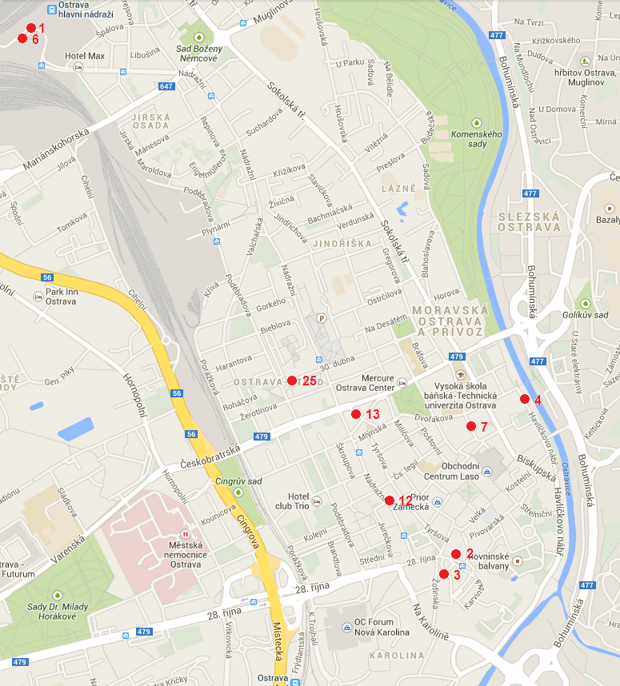

Rozmístění parkovacích automatů v městském obvodu Slezská Ostrava

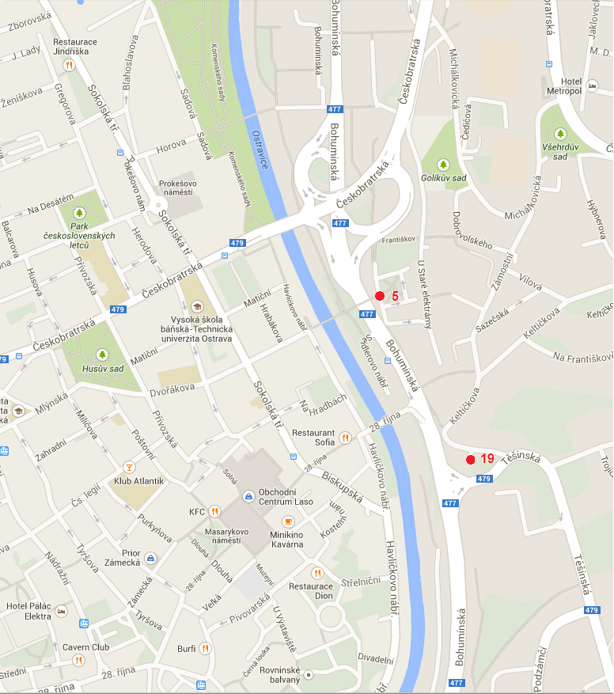

Rozmístění parkovacích automatů v městském obvodu Poruba
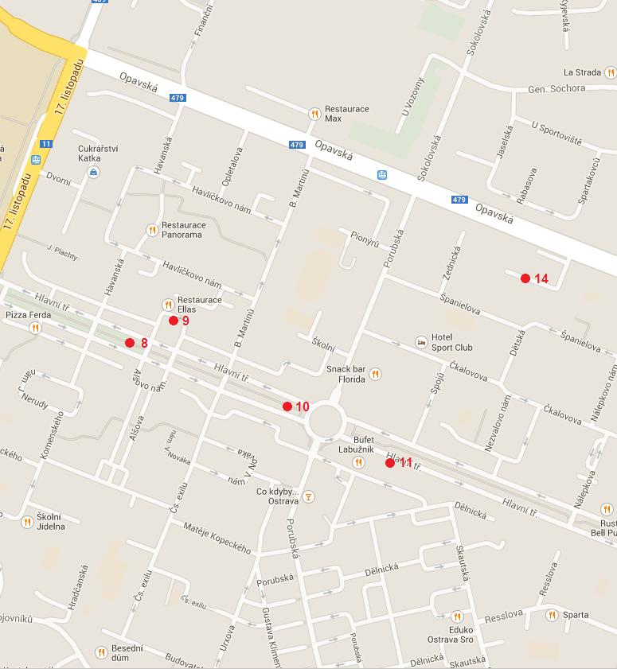

Rozmístění parkovacích automatů v městském obvodu Ostrava – Jih
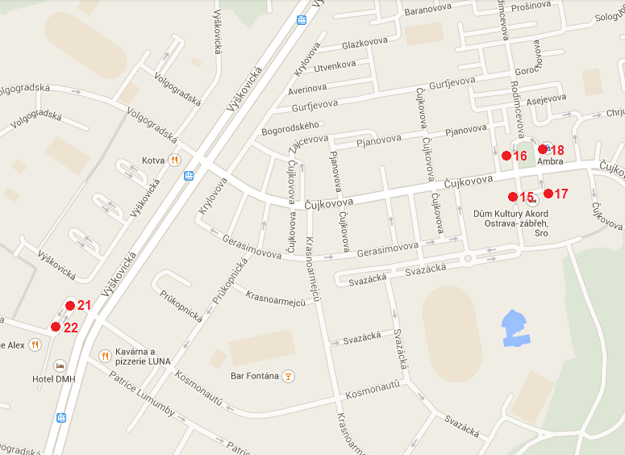
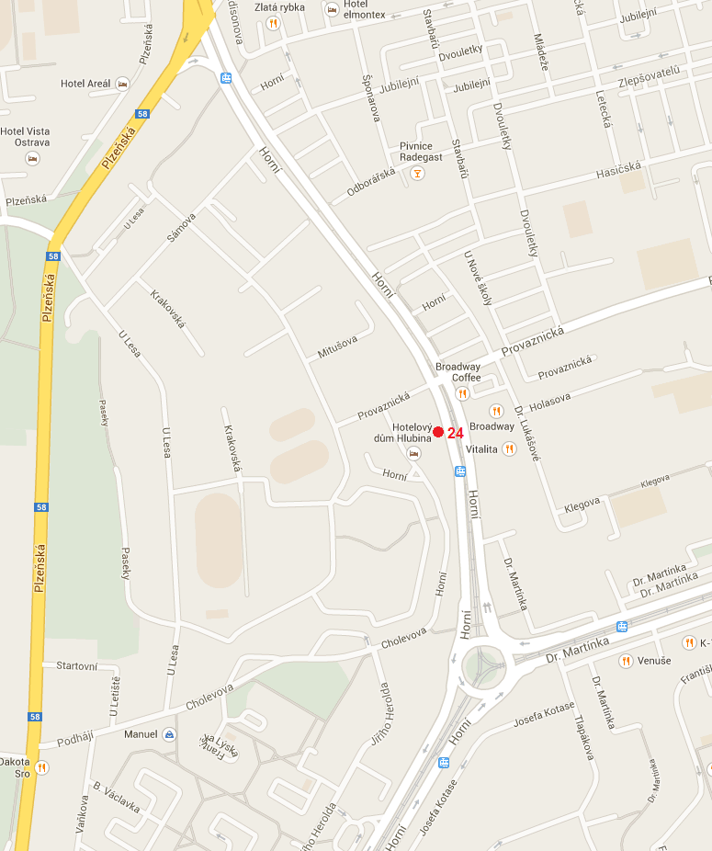
Rozmístění parkovacích automatů v městském obvodu Vítkovice

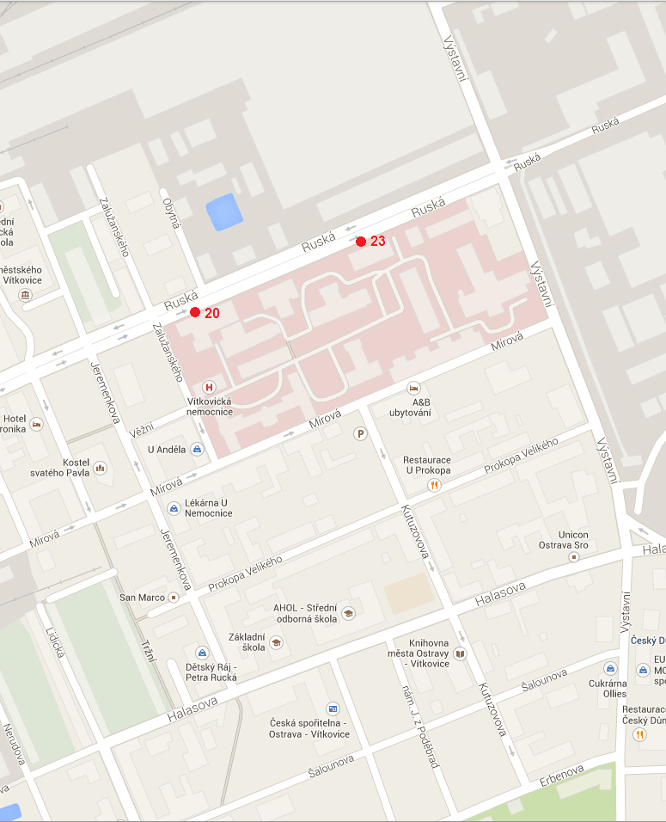

Příloha č. 4 ke smlouvě č.: ____/2014/OD/LPO

Počet stran: 1

Základní údržbové práce (doplní uchazeč)

Příloha č. 5 ke smlouvě č.: ____/2014/OD/LPO

Počet stran: 1

Seznam subdodavatelů (doplní uchazeč)

